附件2

决赛技术文件

一、下载及登录

1．竞赛平台下载网址

（1）竞赛端地址：

https://static.glodonedu.com/GLDEXAMCLIENT/2026GEEP-zjxjs.exe

（2）CAD字库资料：Fonts.zip（复制链接后下载）

https://pan.baidu.com/s/1FWeC_u8mCyQUXS4S7ROZqA?pwd=y4ty

提取码：y4ty

放置参考路径：把上述文件夹解压后放到CAD安装目录下的Fonts文件夹中。

注意：请登录决赛系统前关闭与竞赛无关的其他软件：杀毒软件、防火墙、通讯软件（微信、QQ等）、视频平台（腾讯、爱奇艺等），如使用电脑品牌为惠普、华为，请额外关闭惠普内核隔离、华为云服务后再进行登录。

2．账号密码登录
决赛竞赛平台的默认登录界面如下图。当环境检测完成且状态良好后，输入报名竞赛的手机号、默认密码（123qwe）或验证码登录，点击【登录】按钮即可登录。
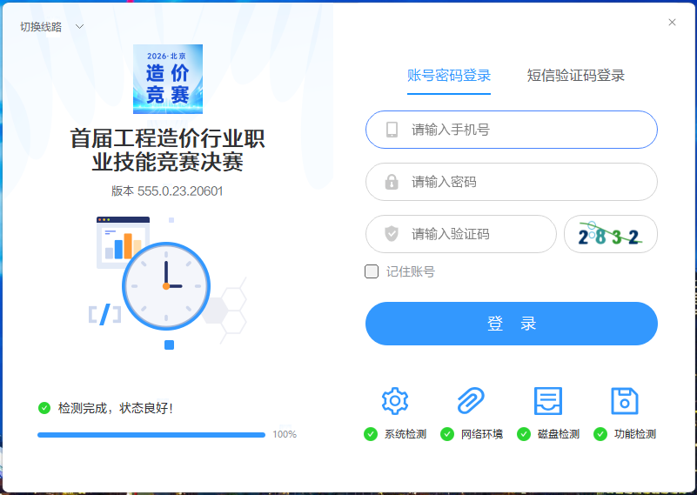
竞赛端登录界面

二、竞赛信息
登录后在左侧可查看到【待参加的决赛】，中部为选中竞赛的竞赛信息，右侧为可进入竞赛的倒计时时间。
1．当选中的竞赛【进入竞赛】按钮为蓝色时，选手可点击进入竞赛。当【进入竞赛】为灰色时，选手不可进入竞赛。
2．选中的竞赛将在中部展示：竞赛名称、竞赛时间、竞赛注意事项，请在考前认真阅读。
3．选择竞赛列表左侧的不同竞赛，可以切换到不同竞赛的竞赛信息内容。
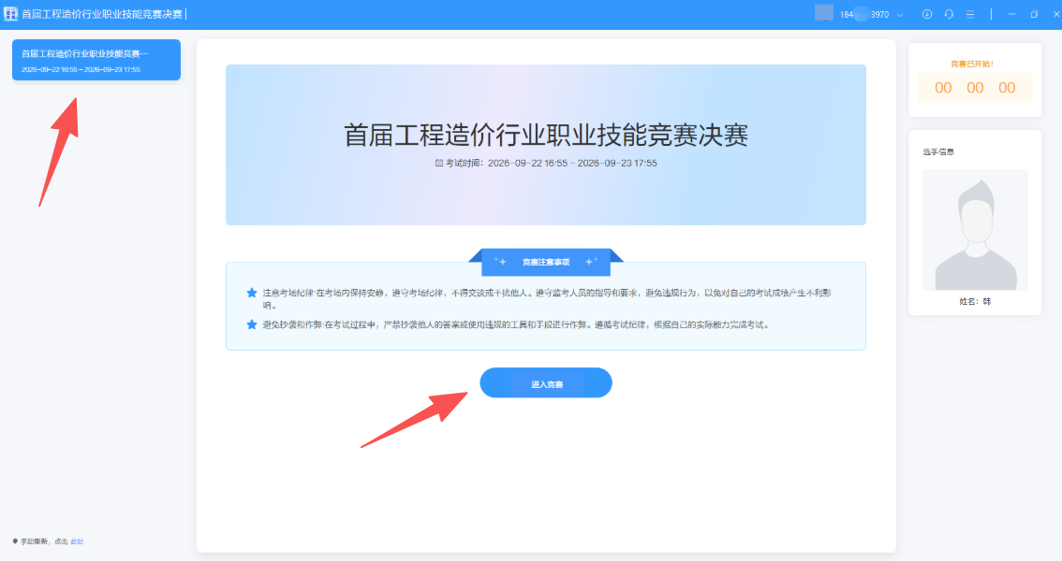
竞赛信息查看界面

三、竞赛平台智能客服
登录竞赛平台后，点击用户账号右侧的第三个图标（耳机图标），会弹出数字竞赛平台智能客服界面。选手可在下面的输入框内输入想提问的问题，获取相关问题的解答。
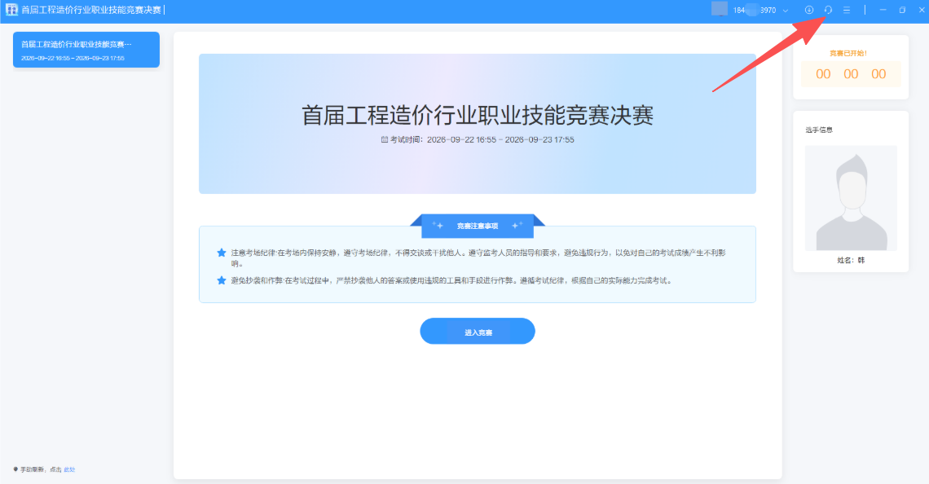
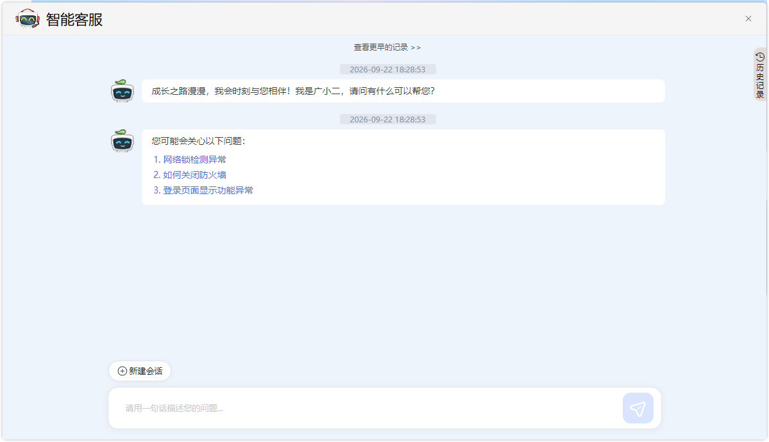

四、竞赛作答

1．竞赛作答页
选手点击【进入竞赛】按钮后，显示竞赛作答页面。页面左侧为答题卡，可进行试题切换；页面中部为试卷页面，选手可在页面上作答；页面右侧为选手信息和【保存】【交卷】操作。示例如下图：
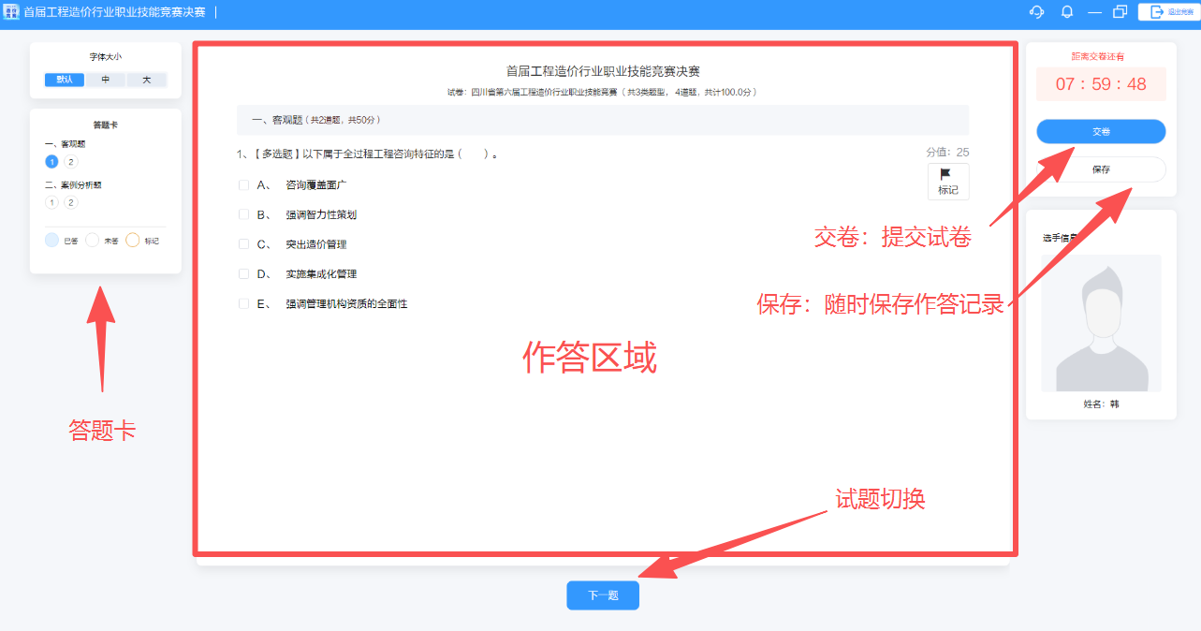

2．竞赛基本信息
（1）页面中部信息包含：竞赛名称、竞赛试卷名称、试卷的题型数量、试题数量、试卷总分。
（2）当前页面展示试题信息包含：题目编号、题目类型、题干内容、题目分值。
（3）可点击分值下方的【标记】按钮，标记当前所在题目，同时按钮背景色变为橙色。答题卡中试题同步标记为橙色。
（4）点击底部【上一题】【下一题】按钮，可以切换试题，同时会自动保存作答记录至本地。注：如更换电脑不同步作答记录。
（5）答题卡显示本试卷的大题类型和大题所属小题的编号，已答题目有浅蓝色底色，被标记题目有橙色边框，未答题目为白底灰框，当前题目为深蓝底色。
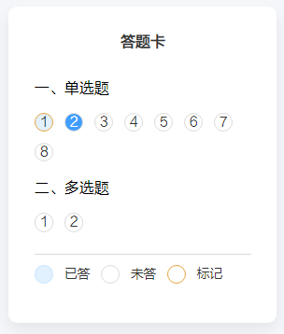

3．交卷和退出
（1）竞赛作答页的右上角提示当次竞赛剩余的作答时间。
（2）点击【保存】按钮，可以保存当前作答记录；退出竞赛后，再次进入竞赛后会同步当前保存的作答记录。
（3）若作答完成确认答案无误，选手可点击【交卷】，竞赛时间到达后系统将自动交卷。
（4）交卷无误后，可点击退出作答页面。

五、电脑硬件建议配置
硬件推荐配置 | 备注
电脑登录用户具有管理员权限 | 无权限会导致评分异常风险
CPU核数≥8，推荐英特尔：酷睿i7代及以上系列 | 过低会造成实操软件操作运行卡顿、闪退
内存：16G及以上 | 过低会造成实操软件操作运行卡顿、闪退
硬盘总容量512GB，系统盘剩余空间≥10G | 容量不足会导致软件闪退或无法运行
独立显卡电脑 | 过低会造成实操软件无法运行或花屏
不支持配置 | 备注
系统：XP系统、苹果Mac系统  不推荐使用Win7系统  请使用Win10 以上系统 | 没有苹果系统对应的竞赛端及实操软件；XP系统会造成实操软件和竞赛端运行异常
配置低于2核4G电脑 | 无法运行实操软件
虚拟机不支持运行 | 由于防作弊机制，竞赛端不支持虚拟机运行

六、赛前测试流程及注意事项
1．检测账号是否可以正常登录，且可以看到待参加的决赛；
2．检测试题、试卷可正常显示与选择作答；
3．检测交卷功能是否正常，可以正常交卷并退出决赛。
注意：检测过程中，遇到问题可举手示意联系现场技术老师解决。

七、计分规则
1．理论知识考试
理论知识考试实行百分制，题型包括单项选择题、多项选择题，共80题，具体计分标准如下：
单选题：每题1分，共计60题，满分60分。每题的备选项中，只有1个最符合题意。
多选题：每题2分，共计20题，满分40分。每题的备选项中，有2个或2个以上符合题意。多选、少选、错选均不得分，全部选对方可获得该题得分。
2．实际技能操作
实际技能操作实行百分制，题型为综合案例题，包括单项选择题、多项选择题和填空题，共4道大题，其中第1-3题每题20分，第4题40分。

